编号：0012-2019-2021
计量要求导出和计量验证记录表
测量过程名称 |  | 廉金属热电偶校准过程 |  | 被测参数要求(含公差) |  | 温度：t=(300~1100) ℃，(±0.0075•t)
被测参数要求识别依据文件 |  |  |  | 廉金属热电偶校准过程控制规范
计量要求导出方法（可另附）
1.测量要求
测量范围：t=（300~1100）℃
最大允许误差：±0.0075•t
环境条件：温度（15~35）℃，相对湿度：≤80%RH。
2.导出的计量要求：
测量范围：t=（300~1100）℃
导出最大允许误差：±0.0075•t×1/3＝±0.0025•t
环境条件：温度（15~35）℃，相对湿度：≤80%RH。
计量校准过程 | 测量设备名称/编号 |  | 型号规格 |  | 主要计量特性  (最大允差或示值误差最大值/准确度等级/测量不确定度) |  | 校准/检定证书编号 | 校准/检定日期
 | 标准热电偶 |  | S型 |  | ±0.1%•t |  | GFJGJL1001 201004471 | 2020.10.21
 | 检定炉 |  | HFL-2B |  |  |  | GFJGJL1001200600428 | 2020.05.07
 | 数字多用表 |  | 2010 |  |  |  | GFJGJL2024201120050 | 2020.11.18
 | 扫描开关 |  | RZJ-2N |  |  |  | GFJGJL1001200600429 | 2020.05.07
计量验证记录
1.测量设备的测量范围：（300～1100）℃，满足计量要求的测量范围：：（300～1100）℃的要求。
2.测量设备最大允许误差：±0.1%•t，满足于计量要求最大允许误差：±0.0025•t的要求。

验证结论：√符合□有缺陷□不符合（注：在选项上打√，只选一项）
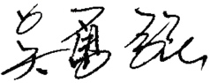

验证人员签字： 验证日期： 2021 年 5 月 7 日
认证审核记录：
- 被测参数要求识别代表了“顾客”的要求；
- 计量要求导出方法正确；
- 测量设备的配备满足计量要求；
- 测量设备经过检定/校准；
- 测量设备验证方法正确。

审核员意见：计量要求导出和计量验证记录满足顾客要求。

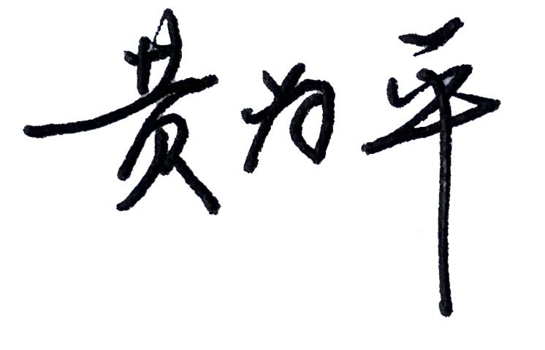
企业代表签字： 审核日期：2021年 5 月 7 日

